Лекция 3
ЭКСПЛУАТАЦИОННЫЕ РАСЧЕТЫ НАСОСОВ
- Основы теории подобия.
- Законы пропорциональности. Подачи, напоры и мощности подобных машин.
- Коэффициент быстроходности.
- Кавитация. Кавитационный режим.

- Основы теории подобия.
Сложность гидро- и аэродинамических процессов, происходящих в рабочем органе нагнетателя, делает невозможным расчет его характеристики. Поэтому она строится только экспериментально. Однако при проектировании нового нагнетателя необходимо иметь такую характеристику для установления его эксплуатационных возможностей. В этом случае при проектировании нового нагнетателя пользуются теорией подобия, которая позволяет выбрав существующий (модельный) нагнетатель, получить размеры рабочего органа проектируемого (натурного) нагнетателя, соответствующие требуемой характеристике. Значительно дешевле бывает (особенно при проектировании мощных нагнетателей) изготовить модель существенно меньших размеров и провести ее испытания.
Как же сказывается изменение частоты вращения привода и геометрических размеров нагнетателя на его характеристике? Ответ на этот вопрос можно получить с помощью теории подобия, которая утверждает, что две машины будут гидродинамически подобны, если выполняется следующие условия (пусть модельный (М) и натурный (Н) насосы):
- Геометрического подобия (подразумевает пропорциональность всех сходных размеров и равенство всех углов):
$\frac{d_{н}}{d_{м}}=k_{d}$- фактор геометрического подобия
2) Кинематического подобия (предусматривает пропорциональность скоростей в сходных точках потока):
$\frac{ω_{н}}{ω_{м}}=\frac{u_{н}}{u_{м}}=k_{v}$- фактор кинематического подобия.

- Динамического подобия (подразумевает равенство критериев Рейнольдса).
Иногда геометрического и кинематического подобия недостаточно для отображения работы натурного нагнетателя, т.к. движение жидкости в двух геометрически подобных насосах может иметь совершенно различный характер, в одном случае поток может быть ламинарным в другом турбулентный тогда должно выполняться условие динамического подобия:
$\frac{P_{н}}{P_{м}}=k$ - фактор динамического подобия.

Таким образом, получение характеристик промышленных нагнетателей возможно путем исследования модели в лабораторных условиях. Эти исследования дают возможность:
  - выявить недостатки работы насосного оборудования и устранить их на натуре;
  - позволяют корректировать формулы полученные теоретическим путем;
  - позволяет значительно экономить ресурсы предприятия.

- Законы пропорциональности. Подачи, напоры и мощности подобных машин.
При исследовании двух геометрически подобных насосов исходят из того, что режимы подобны, т.е. выдерживается кинематическое и динамическое подобие. С изменением числа оборотов колеса насоса изменяются его производительность и напор. Если при различных числах оборотов режимы работы насоса подобны, то будут геометрически подобны и треугольники скоростей в любых сходственных точках потоков, в том числе на выходе из колеса (рис.3.1).
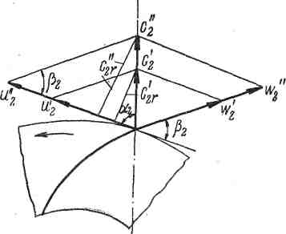

Рис. 3.1. Подобие треугольников скоростей.

Т.к. из уравнения Эйлера для работы центробежных насосов подача равна $Q_{м}={πD}_{м_{2}}b_{м2}c_{м2r}$, $Q_{н}={πD}_{н_{2}}b_{н2}c_{н2r}$, то отношение подач натурного и модельного насоса составит:
$\frac{Q_{н}}{Q_{м}}=\frac{{πD}_{н_{2}}b_{н2}c_{н2r}}{{πD}_{м_{2}}b_{м2}c_{м2r}}$ (3.1)
В соответствии с первым и вторым условием гидродинамического подобия:
$$\frac{c_{н2r}}{c_{м2r}}=\frac{u_{\text{н2}}}{u_{\text{м2}}} а \frac{D_{\text{н2}}}{D_{\text{м2}}}=\frac{b_{\text{н2}}}{b_{\text{м2}}}$$
и поскольку $u=\frac{{πD}_{2}n}{\text{60}}$, то
$\frac{Q_{н}}{Q_{м}}={\left(\frac{D_{\text{н2}}}{D_{\text{м2}}}\right)}^{3}\left(\frac{n_{н}}{n_{м}}\right)$ (3.2)
Из уравнения (3.2) следует, что изменение производительности насоса пропорционально числу оборотов.
Формулы перерасчета напоров также вытекают из уравнения Эйлера, и отношение напоров модельного и натурного нагнетателей в конечном итоге имеет вид:
$\frac{H_{н}}{H_{м}}={\left(\frac{D_{\text{н2}}}{D_{\text{м2}}}\right)}^{2}{\left(\frac{n_{н}}{n_{м}}\right)}^{2}$ (3.3)
Потребляемая насосом мощность пропорциональна произведению производительности Q на напор H. Учитывая зависимости (3.2) и (3.3), получим:
$\frac{N_{н}}{N_{м}}={\left(\frac{D_{\text{н2}}}{D_{\text{м2}}}\right)}^{5}{\left(\frac{n_{н}}{n_{м}}\right)}^{3}$ (3.4)
Согласно этому соотношению, изменение потребляемой мощности пропорционально кубам чисел оборотов.
Зависимости (3.2) — (3.4) носят название законов пропорциональности. Практически они достаточно точны при изменении чисел оборотов не более чем в два раза по сравнению с нормальными.
Формулы перерасчета Q, H, N, полученные на основе теории подобия, позволяют пересчитывать параметры, определяющие работу нагнетателей при изменении частоты вращения привода, диаметра рабочего колеса и плотности перемещаемой среды, а также характеристики натурных нагнетателей, полученные на модельных установках.

- Коэффициент быстроходности.

В настоящее время широко применяется метод проектирования новых нагнетателей путем пересчета по формулам подобия. Для пользования этим методом необходимо разработать параметр, который служил бы критерием подобия и был бы одинаков для всех нагнетателей. Таким параметром является коэффициент быстроходности.
Коэффициент быстроходности (удельной частоте вращения) $n_{s}−$частота вращения рабочего колеса, геометрически подобного данному, которое при полезной мощности 735,5 Вт и подаче 75 л/с развивает напор в 1 м (кинематическое подобие).
Пусть для некоторого насоса известны D, n, H, Q , определим коэффициент быстроходности этого насоса, для чего воспользуемся законом пропорциональности:

$\frac{H}{H_{s}}={\left(\frac{D}{D_{s}}\right)}^{2}{\left(\frac{n}{n_{s}}\right)}^{2}$ и $\frac{Q}{Q_{s}}={\left(\frac{D}{D_{s}}\right)}^{3}\left(\frac{n}{n_{s}}\right)$
Возведем первое уравнение в степень $32$ и раздели второе уравнение на первое подставив в него известные значения H_{s}, Q_{s}, получим
$\frac{Q}{0,\text{075}H^{32}}={\left(\frac{n_{s}}{n}\right)}^{2}$ (3.5)
Решая уравнении (3.5) относительно n_{s} получим:
$n_{s}=3,\text{65}\frac{n\sqrt{Q}}{H^{34}}$ (3.6)

Примечание: для насосов с двухсторонним вводом в формулу вместо Q подставляют Q/2.
Коэффициент быстроходности является критерием подобия, это означает, что если два насоса имеют различные значения n, H, Q, но одно и то же значение n_{s}, то они называются подобными.
Конструкции центробежных колес в значительной степени зависят от коэффициента быстроходности. В зависимости от его значения рабочие колеса лопастных нагнетателей делят на 5 типов (рис. 3.2.):
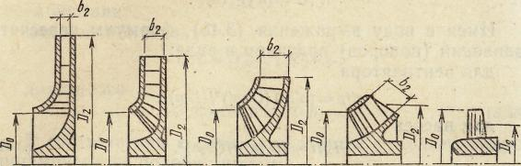

Рис 3.2. Классификация рабочих колес по коэффициенту быстроходности
I — тихоходные, (n_{s} = 40-80); II — нормальные, n_{s} =80-150); III - быстроходные (n_{s} = 150-300); IV— диагональные n_{s} =300-600); V — осевые (n_{s} >600)

- тихоходные (n_{s}=40 - 80);
- нормальной быстроходности (n_{s}=80 - 150);
- быстроходные (n_{s}=150 - 300);
- диагональные (n_{s}=300 - 600);
- осевые (n_{s}>600).
При увеличении коэффициента быстроходности наблюдается уменьшение относительного наружного диаметра и увеличение диаметра рабочего колеса. При достаточно большом диаметре рабочее колесо постепенно преобразуется из радиального в осевое.
Насосы с высоким коэффициентом быстроходности характеризуются относительно низкими подачами и высоким напором и наоборот.
Типы лопастных насосов в зависимости от $n_{s}$

Вид насоса |  | Коэффициент  быстроходности,  $$n_{S}$$ | Соотношение  диаметров, $\frac{D_{1}}{D_{2}}$ | Форма лопастей | Рабочие характеристики
Цен-  тро-  беж-ные | Тихоходные | 50-80 | 2,5 | Цилиндрическая | 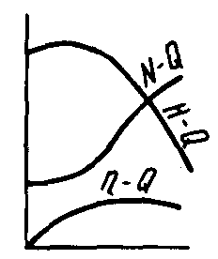
Цен-  тро-  беж-ные | Нормаль-  ной быс-  троходнос-  сти | 80-150 | 2,0 | Пространственная  на входе, цилиндрическая  на выходе | 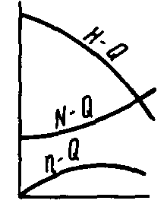
Цен-  тро-  беж-ные | Быстроходные | 150-300 | 1,8-1,4 | Пространственная
Цен-  тро-  беж-ные | Полуосевые | 300-500 | 1,2-1,1 | Пространственная | 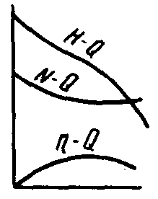
Осевые |  | 500-1000 | 1,0 | Пространственная | 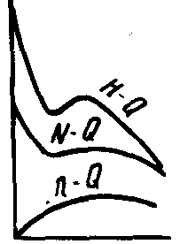

где $D_{1}−$ диаметр входного отверстия колеса ,м.
$D_{2}−$ диаметр выходного отверстия колеса ,м.

Вывод: при малых Q и больших H (малое значение $n_{s}$) колеса имеют узкую проточную часть и самое большое $\frac{D_{1}}{D_{2}}$ . С увеличением Q и уменьшением H (большое значение $n_{s}$) пропускная способность колеса должна расти, поэтому ширина колеса увеличивается.

В стандартном обозначении насосов указывается величина коэффициента быстроходности, уменьшенная в 10 раз и округленная. Например : 2К6 - $n_{s}$=$6⋅\text{10}=\text{60}$

4. Кавитация. Кавитационный режим

В насосах при достижении определенных условий может возникнуть явление, называемое кавитацией. Под кавитацией понимают образование при снижении гидростатического давления пузырьков газа в толще движущейся жидкости и схлопывание этих пузырьков внутри жидкости в зоне, где гидростатическое давление повышается. В лопастном насосе кавитация возникает на лопатке рабочего колеса вблизи ее входной кромки, т. е. там, где скорость потока максимальна. В месте схлопывания пузырька (т.е. в момент его полной конденсации) возникает резкое увеличение давления (до сотен атмосфер). Если в этот момент пузырек пара находился на поверхности рабочего колеса или лопатки, то удар приходится на эту поверхность, что вызывает эрозию материала. Поверхность металла носит выщербленный характер. Процесс разрушения рабочих органов лопастных насосов является наиболее опасным следствием кавитации. Кавитация в лопастных насосах сопровождается резким шумом, треском и даже вибрацией насосной установки и, что особенно важно, падением напора, мощности, подачи и КПД.
Материалов, имеющих абсолютную устойчивость против кавитационного разрушения, не существует, поэтому работа насосов в кавитационном режиме не допустима. Это означает, что работа любого лопастного насоса должна осуществляться в бескавитационном режиме. Рассмотрим физическую картину возникновения кавитации в лопастном насосе при обтекании потоком лопасти рабочего колеса. Допустим, поток подходит к лопасти так, что в точке а линия тока раздваивается.
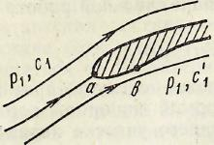
3.3. Схема обтекания потоком лопатки рабочего колеса.
Положение точки а для одного и того же насоса зависит от его подачи. Скорость относительного движения жидкости в точке в на тыльной стороне лопасти максимальна, поэтому давление в этой точке минимально. Предположим, что u₁ и p₁ - относительная скорость и давление в потоке перед входом на лопасть, а u’₁, p’₁ - относительная скорость и давление в точке в линии тока вдоль поверхности тыльной части лопасти, ρ — плотность жидкости. Запишем уравнение Д. Бернулли для относительного движения жидкости вдоль струйки, движущейся от точки а к точке в:
$\frac{p_{1}}{ρg}+\frac{u_{1}^{2}}{2g}=\frac{p_{1}^{,}}{ρg}+\frac{{\left(u_{1}^{'}\right)}^{2}}{2g}$ (3.7)
В силу того, что точки а и в находятся на достаточно близком расстоянии друг от друга, потерями напора на этом участке можно пренебречь, а переносные скорости вращения этих точек можно считать равными.
Если понижать давление р₁ в потоке перед входом в рабочее колесо, оставляя неизменной подачу, то вследствие безотрывного течения жидкости скорости u₁ и u’₁ не изменяются, а давление р’₁ в точке в будет понижаться на ту же величину, что и давление р₁.
Как только по мере снижения давления р₁ давление в точке достигнет значения давления насыщенных паров р_{t}, то дальнейшее уменьшение давления в потоке жидкости на входе в колесо не будет сказываться на величине Р’₁=Р_{t}. Как видно из уравнения Д. Бернулли (3.7), скорость относительного движения потока в точке в, равная:
$u_{1}^{,}=\sqrt{u_{1}^{2}+\frac{2\left(p_{1}−p_{t}\right)}{ρ}}$ (3.8)

Расход потока в межлопастном пространстве остается постоянным, вследствие чего струйки жидкости, движущиеся вблизи струйки аb, начнут двигаться с большей относительной скоростью, следовательно, с меньшим давлением в них. Таким образом, зона движения жидкости, в которой появляются пузырьки газов, постепенно расширяется с уменьшением давления перед входом потока в рабочее колесо. В тот момент, когда произойдет полный отрыв потока от тыльной стороны лопасти, резко уменьшится напор насоса.
Как видно из приведенных достаточно простых описаний этого сложного явления, параметры насоса (напор и КПД) начинают меняться при достаточно развившейся кавитации. Основным средством, предупреждающим появление кавитации, является создание такого давления во всасывающем трубопроводе, при котором кавитация отсутствует. Как правило, это давление определяется высотой всасывания жидкости при работе насоса. Для нахождения высоты всасывания обратимся к следующим рассуждениям. Пусть р₁ и с₁ — давление и скорость течения жидкости перед рабочим колесом насоса (рис. 3.4), р_{а} — атмосферное давление на свободной поверхности, Z— превышение оси насоса над свободной поверхностью резервуара, из которого откачивается жидкость.
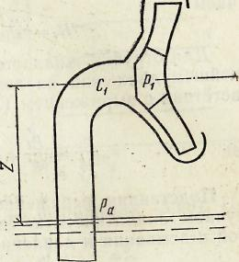

3.4. К определению давления в потоке на входе в рабочее колесо насоса.

Если потери напора во всасывающем трубопроводе до входа в рабочее колесо равны h_{W}, то уравнение Бернулли, записанное для струйки жидкости, движущейся от свободной поверхности жидкости до входа в рабочее колесо, запишется в виде:
$\frac{p_{а}}{ρg}=\frac{p_{1}}{ρg}+\frac{с_{1}^{2}}{2g}+Z+h_{W}$ (3.9)

Сумму $Z+h_{W}=H_{s}$ называют статической высотой всасывания.
Тогда из выражения (3.3) для Н_{s} получаем:
$H_{s}=\frac{p_{а}}{ρg}−\frac{p_{1}}{ρg}−\frac{c_{1}^{2}}{2g}$ (3.10)

Для струйки жидкости, попадающей при своем дальнейшем движении на лопатку рабочего колеса, в соответствии с выражением (3.7) имеем:
$\frac{p_{1}}{ρg}=\frac{p_{1}^{,}}{ρg}+\frac{u_{1}^{2}}{2g}\left[\frac{{\left(u_{1}^{'}\right)}^{2}}{u_{1}^{2}}−1\right]$ (3.11)

Подставляя выражение (3.11) в формулу (3.9), получаем аналитическую связь между статической высотой всасывания и давлением р’₁ в виде:
$H_{s}=\frac{p_{a}−p_{1}^{,}}{ρg}−\frac{c_{1}^{2}}{2g}−\frac{u_{1}^{2}}{2g}\left[\frac{u_{1}^{'}}{u_{1}}−1\right]$ (3.12)

Из выражения (3.10) видно, что снижением давления р₁ обусловливается увеличение статической высоты всасывания Н_{s}. Поскольку понижение давления р₁ вызывает уменьшение давления p₁’ то, как это следует из выражения (3.12), наибольшего значения для данного насоса величина Н_{s} достигнет тогда, когда давление у тыльной части лопатки p₁’ будет равно давлению насыщенных паров перекачиваемой жидкости, т. е. при $р_{1}^{'}=p_{t}$.
Дальнейшее увеличение статической высоты всасывания приведет к изменению характеристики насоса, поэтому достижение равенства $р_{1}^{'}=p_{t}$определяет максимально допустимую статическую высоту всасывания. В этом случае выражение (3.12) можно записать в виде:
$H_{s}=\frac{p_{a}−p_{t}}{ρg}−\frac{c_{1}^{2}}{2g}−λ_{\text{кр}}\frac{u_{1}^{2}}{2g}$ (3.13)

где коэффициент $λ_{\text{кр}}=\left[{\left(\frac{u_{1}^{,}}{u}\right)}^{2}−1\right]$ для характерных кавитационных режимов называется критическим числом кавитации.
Назовем кавитационным запасом $Δh$превышение полного напора жидкости во всасывающем патрубке перед рабочим колесом над напором, создаваемым давлением насыщенных паров, т.е.
$Δh=\frac{p_{1}}{ρg}+\frac{c_{1}^{2}}{2g}−\frac{p_{t}}{ρg}$ (3.14)
Определим связь между кавитационным запасом и статической высотой всасывания, для чего в выражение (3.13) подставим значение р₁ из выражения (3.10) получим
$Δh=\frac{p_{1}}{ρg}+\frac{c_{1}^{2}}{2g}−\frac{p_{t}}{ρg}=\frac{c_{1}^{2}}{2g}+λ_{\text{кр}}\frac{u_{1}^{2}}{2g}$ (3.15)
Подставляя в выражение (3.13) полученное соотношение (3.15) получим:
$H_{s}^{\text{max}}=\frac{p_{a}−p_{t}}{ρg}−{Δh}_{\text{кр}}$ (3.16)
Критический кавитационный запас Δh_{кр} соответствует критическому числу кавитации λ_{кр.}.
Как видно из уравнения (3.16), чем больше кавитационный запас, тем меньше статическая высота всасывания и, следовательно, хуже кавитационные качества насоса.
Для определения критического кавитационного запаса проводят кавитационные испытания насоса. В результате для каждого режима работы насоса получают так называемую кавитационную характеристику, которая представляет собой зависимость напора и мощности насоса от кавитационного запаса при постоянной частоте вращения привода и подаче. Типичная кавитационная характеристика приведена на рис. 3.5.

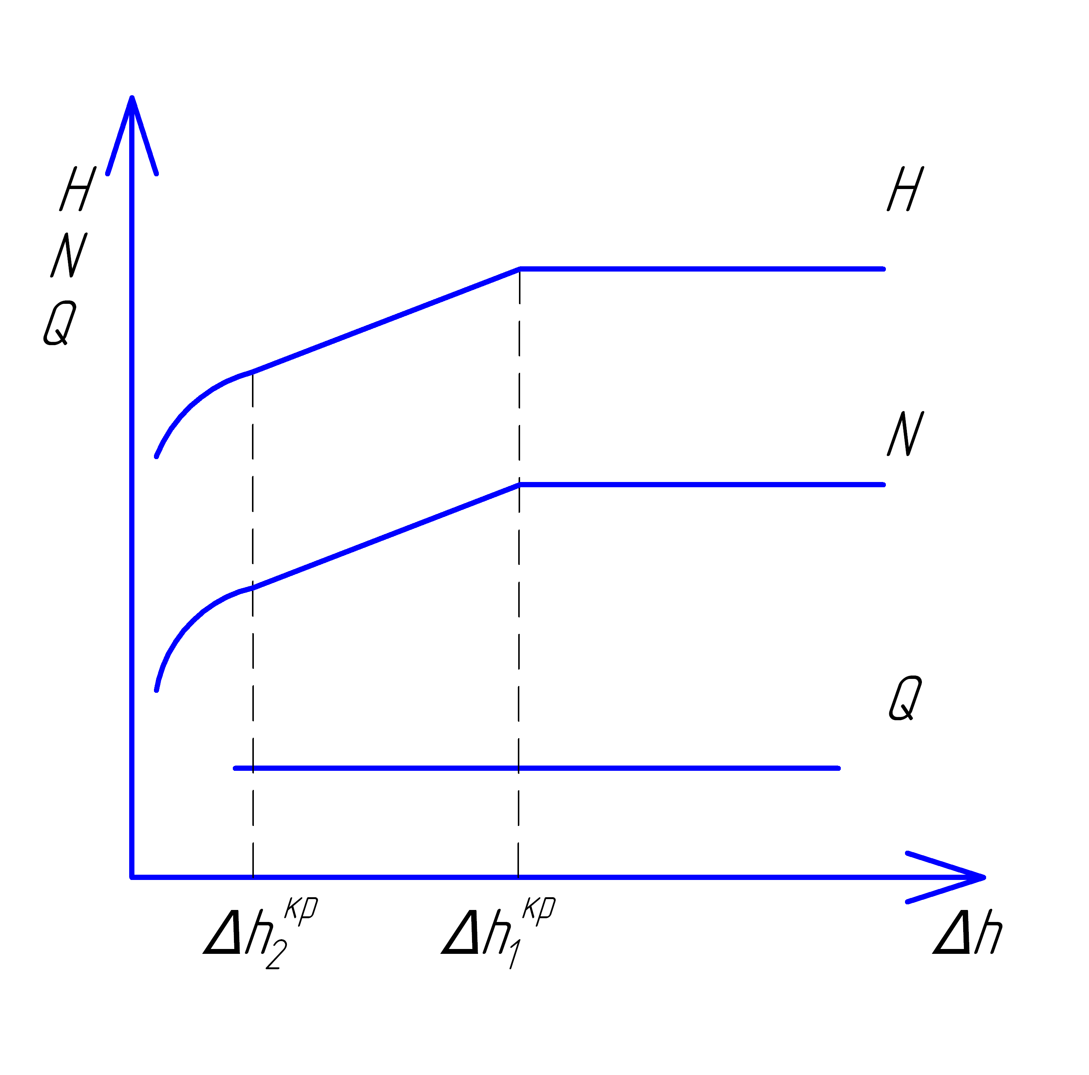
Рис. 3.5. Кавитационная характеристика центробежного насоса.

Как следует из приведенных выше рассуждений, при большом кавитационном запасе кавитации в потоке не наступает, напор и мощность от Δh не зависят. При достижении давления $р_{1}^{,}=р_{t}$ начавшаяся кавитация приводит к уменьшению напора и мощности насоса. Режим, при котором начинается падение давления и мощности, называют первым критическим режимом. Ему соответствует первый критический кавитационный запас ${Δh}_{1}^{\text{кв}}$, которому, в свою очередь, соответствует критическое число кавитации $λ_{\text{кр}1}$.Это так называемая начальная стадия процесса кавитации, когда ${Δh}_{1}^{\text{кр}}≻Δh≻{Δh}_{2}^{\text{кр}}$ и зона отрыва потока от лопатки невелика. Поэтому частично развившаяся кавитация мало сказывается на уменьшении напора и мощности насоса. Медленное уменьшение напора и мощности развивающейся кавитации заканчивается резким уменьшением последних, так как в результате развившейся кавитации происходит резкое увеличение концентрации пара в потоке, что ведет к полному отрыву потока от лопатки рабочего колеса. Этому явлению соответствует второй критический кавитационный запас ${Δh}_{2}^{\text{кр}}$, значение которого связано со значением второго критического числа кавитации $λ_{2}^{\text{кр}}$.
У многих тихоходных насосов первый критический режим на кавитационной характеристике не обнаруживается. В этом случае приходится ограничиваться вторым критическим режимом. В качестве наименьшего кавитационного запаса принимают либо первый, либо второй критический кавитационный запас. Для предотвращения работы насоса в нежелательном кавитационном режиме обычно назначают небольшое превышение допустимого кавитационного запаса над критическим, т. е.

${Δh}_{\text{доп}}=\left(1,2−1,3\right){Δh}_{\text{кр}}$ (3.17)
Зная критический или допустимый кавитационный запас, можно найти для данной насосной установки допустимую, статическую высоту всасывания:
$Н_{s}^{\text{доп}}=\frac{р_{а}−р_{t}}{ρg}−{Δh}_{\text{доп}}$ (3.18)
Обычно принимают $\frac{р_{а}−р_{t}}{ρg}=\text{10}м$, что соответствует наиболее часто встречаемому случаю всасывания холодной воды при нормальном давлении. В этом случае выражение (3.16) приобретает простой вид:
$Н_{s}^{\text{доп}}=\text{10}−{Δh}_{\text{доп}}$ (3.19)
Существенные трудности связаны с определением критического (или допустимого) кавитационного запаса, который в соответствии с уравнением (3.15) имеет вид:
${Δh}_{\text{кр}}=\frac{с_{1}^{2}}{2g}+λ_{\text{кр}}\frac{u_{1}^{2}}{2g}$ (3.20)
Из этого уравнения следует, что критический кавитационный запас зависит только от скорости движения жидкости в рабочем колесе. Он мало зависит от вида и температуры жидкости. Таким образом, если потоки автомодельны, можно использовать теорию подобия для определения кавитационных характеристик подобных насосов. В результате С.С.Рудневым было предложено уравнение для определения критического кавитационного запаса, имеющее вид:
${Δh}_{\text{кр}}=\text{10}{\left(\frac{n\sqrt{Q}}{c}\right)}^{43}$ (3.21)
где с — кавитационный коэффициент быстроходности.
Из выражения (3.21) следует, что кавитационные свойства насоса тем выше, чем больше величина с. При работе в оптимальном режиме плохих в кавитационном отношении насосов для первого критического режима можно принимать С=600-700, для нормальных насосов С=800-1000, для насосов с повышенными кавитаионными свойствами С= 1300-3000. Эти коэффициенты принимают безразмерными при подстановке в формулу (3.21) подачи Q, м³/с, п, об/мин, и Δh_{кр}, м.
Для насосов двухстороннего всасывания поток делится поровну между двумя входами в рабочее колесо. Для насосов двухстороннего входа в формулу (3.21) следует подставлять половинную подачу насоса, поэтому высота всасывания насоса двустороннего входа больше, чем одностороннего при прочих равных условиях.
Допустимая высота всасывания насоса при данном режиме работы может быть определена по формуле:
$H_{s}^{\text{доп}}=\text{10}−\left(1,2−1,3\right)\text{10}{\left(\frac{n\sqrt{Q}}{c}\right)}^{43}$ (3.22)
Из анализа уравнения (3.20) следует, что улучшению кавитационных качеств насоса способствует увеличение входного диаметра и ширины рабочего колеса на входе. Наиболее эффективным является увеличение ширины рабочего колеса на входе, так как в этом случае не только улучшаются кавитационные качества насоса, но и не ухудшается его КПД.
Другим способом повышения кавитационных качеств насоса является установка на входе в рабочее колесо первой ступени осевого колеса, благодаря чему увеличивается давление на входе в колесо центробежного насоса.
Методы борьбы:
1. Применение колес с малой быстроходностью;
2. Ограничение числа оборотов рабочего колеса;
3. Охлаждение перекачиваемой жидкости;
4. Увеличение давления на всасе;
5. Ввод во всасывающий патрубок воздуха.

